Vilceanu Lucian-Constantin

AN 4, IS, GR 5.2

**TEMA 2 – DATC**

**BACKGROUND JOBS**

**Definitie:**

Background job-urile sunt task-uri independente de interfata utilizatorului. Ele ruleaza in paralel si nu afecteaza procesele iterative. Aceste job-uri pot fi executate fara ca utilizatorul sa actioneze.

**Avantaje:**

* Reduc timpul de raspuns, imbunatatind disponibilitatea;
* In functie de dorinta utilizatorului, se pot programa sau declansa automat;
* Este mai usor de introdus date;
* Utilizatorul nu interactioneaza aproape deloc cu acestea.

Criterii: cel mai important in alegerea implementarii unui task este ca putem allege daca ulilizatorul sa interactioneze sau nu cu programul si fara ca intervata web sa trebuiasca sa astepte ca sarcina sa se termine.

**Tipuri de background job-uri:**

* Procesarea datelor sensibile( ca de exemplu: transferarea printr-un Gatekeeper catre un background job izolat);
* CPU intensive(calculi matematice, analiza modelelor structurale);
* I/O jobs, cum ar fi schimbul de continut sau cautarea in fisiere;
* Batch jobs, cum ar fi actualizari de date peste noapte;
* Task-uri care consuma mult timp( finalizarea unei comenzi)

Background jobs pot fi initiate in mai multe moduri:

*Event-driven triggers*: sunt declansate de aparitia unui eveniment:

-interfata cu utilizatorul sau alt task salveaza sau actualizeaza o valoare intr-o zona de stocare. Background job-ul detecteaza modificarea, preia data si o proceseaza.

-Interfata cu utilizatorul sau alt task face o cerere la un endpoint, care invoca procesarea de date.

-Interfata cu utilizatorul sau alt task plaseaza un mesaj intr-o coada verificata de catre background job. Un mesaj nou cand apare in coada, astesta il preia si il foloseste ca data de intrare.

*Schedule-driven triggers*: se foloseste un timer pentru a porni background job-ul:

- Un timer care rulează în cadrul alte aplicații sau un serviciu de tipul Azure Scheduler trimite o cerere către un API sau către un web service la un interval de timp regulat și acesta invocă background job-ul.

- Un proces separat sau o aplicație pornește un timer care provoacă invocarea background job-ului la un anumit interval de timp.

- Un timer care rulează local în cadrul aplicației sau în cadrul sistemului de operare al aplicației invocă background job-ul la un interval de timp regulat.

Creearea unui Background job: fire printr-un tag, fie direct printr-o clasa implementand o interfata:

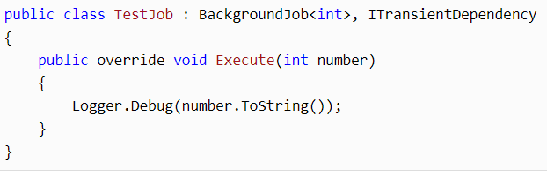

O intrebuintare realistica este de trimitere a mail-urilor:

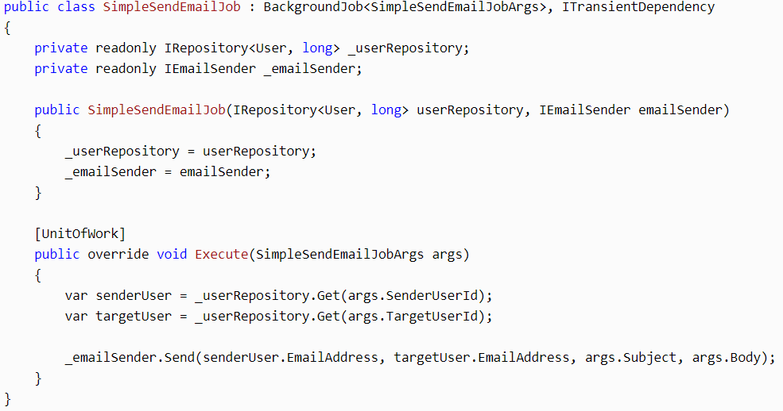

Background job-ul trebuie înregistrat prin dependency injection. Acest lucru se realizează prin implementarea ITransientDependency.

Adaugarea unui job nou in coada:

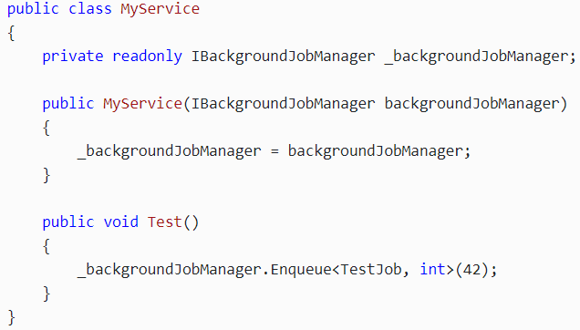

Dezactivarea executiei:

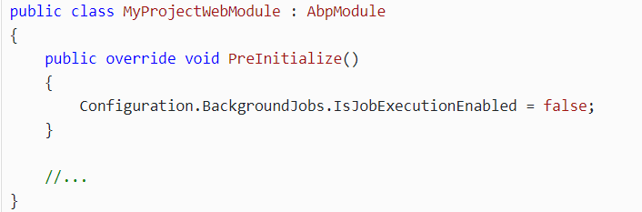

<https://aspnetboilerplate.com/Pages/Documents/Background-Jobs-And-Workers?fbclid=IwAR2bdcJ6UZ_dL6WQFFK4-e2M-dHpeI_vSBL1J1MN-t448W9MQLrs-nssnpk>

<https://www.c-sharpcorner.com/article/run-background-task-using-hostingenvironment-queuebackgroundworkitem-net-framew/?fbclid=IwAR2Nkv1Oax5YspPq4t0wOd94YDqtcgGu0wV2AS4DaHqhdh-X2RkbSuuul3A>

<https://www.guru99.com/background-job-processing.html>